浙江财经大学2022年依据台湾地区大学入学考试学科能力测试成绩招收台湾高中毕业生简章
一、学校简介

浙江财经大学是经国家教育部批准设立的，经济、管理学科为主体，经、管、文、法、理、工、艺、哲等多学科协调发展的财经类高校，为浙江省重点建设高校、教育部本科教学工作水平评估优秀学校。学校具有博士、硕士、学士学位授予权和外国留学生、港澳台学生招生权，拥有2个一级学科博士点，10个一级学科硕士点，18个专业学位硕士点。设有45个本科专业，其中13个国家级一流本科专业建设点、11个省级一流本科专业建设点，省级及以上专业占全校专业的53%。学校围绕“建设特色鲜明的一流财经大学”目标，始终坚持把人才培养作为中心工作，已成为浙江省财经类高级专门人才的重要培养基地，被誉为浙江财税干部的“黄埔军校”、会计师的摇篮、金融家的沃土、企业家的殿堂。

二、报考条件

符合以下条件的台湾地区高中毕业生可报考我校：

（一）具有《台湾居民居住证》或《台湾居民来往大陆通行证》及在台湾居住的有效身份证明；
（二）参加当年学测且语文和数学A考试科目成绩均达到均标及以上的台湾高中毕业生；
（三）品行端正，健康符合《普通高等学校招生体检工作指导意见》规定（凡是条款中明确“学校可不予录取”、“学校有关专业可不予录取”的，学校及有关专业均不录取）。

三、招生计划及专业大类

招生总计划10人，各招生专业大类计划视生源情况确定。具体招生专业大类详见下表：
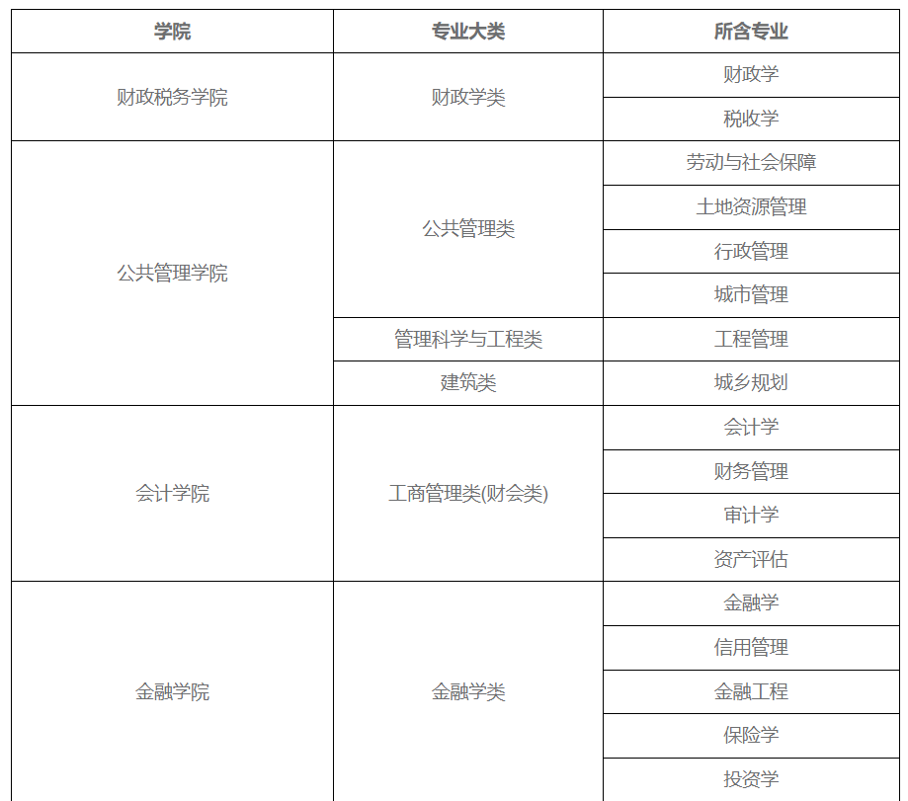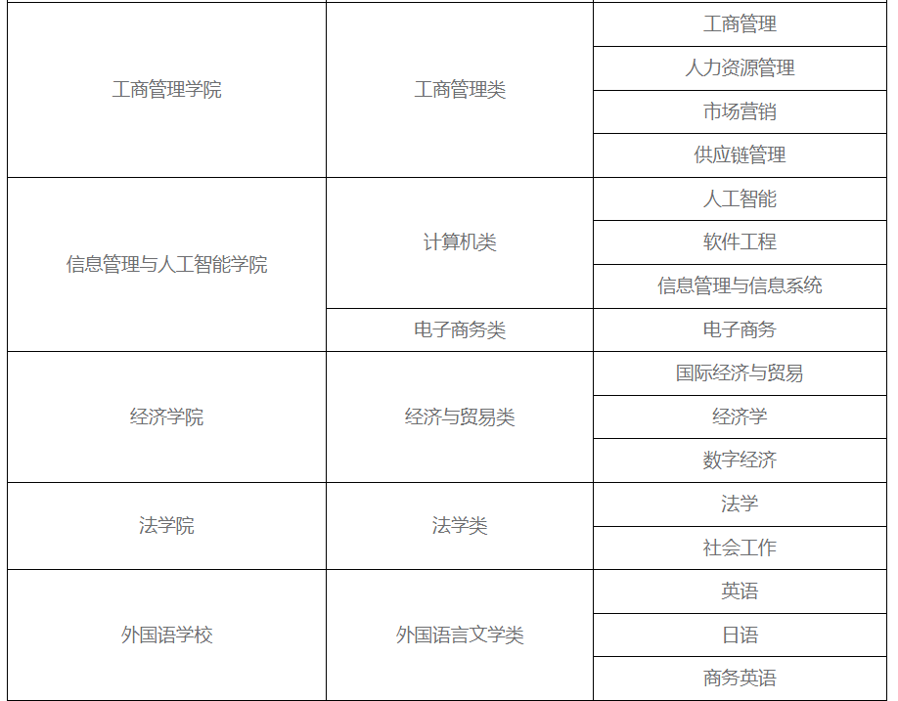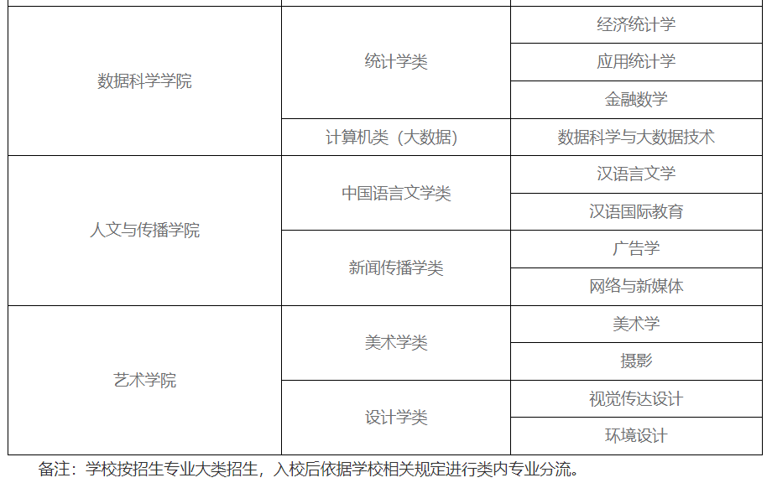
四、招生程序

（一）报名时间及方式

报名时间：2022年3月1日至31日。

报名方式：考生登录祖国（大陆）普通高校依据台湾地区学测成绩招收台湾高中毕业生报名系统（网址：https://www.gatzs.com.cn/z/tw/）进行报名。

考生须按照要求输入个人信息，上传个人证件、电子照片、学测成绩、考生诚信承诺书、个人成绩查验授权书、个人自荐信（应含申请我校理由、爱好特长、学习能力、社会实践、未来规划等方面内容）、高中阶段获奖证书原件扫描件（限传3张）等材料。

系统报名不收取考生报考费。

考生报名前应仔细核对本人是否符合报名条件，须对提交的证明材料的真实性负责。考生因不符合报考条件及相关要求、填报信息错误或填报虚假信息造成的一切后果，由考生本人承担。

（二）填报志愿
志愿填报采取平行志愿方式，考生可选择6个招生专业大类作为志愿，并选择是否服从专业调剂。考生可在报名截止前修改志愿，逾期不得修改。

（三）审核及考核
审核及考核时间为2022年4月1日至5月14日。

1.审核阶段。我校将按照本简章规定的报考条件及相关要求对考生的报名资格进行审核，考生应及时登录系统查看审核结果。系统显示初审通过的考生应关注我校考核通知。系统显示需更正或补充材料的，考生应在规定时间内更正或补充有关材料，提交后及时查看审核结果，逾期提交不再受理。

2.考核阶段。通过我校资格审核的考生须参加网络远程面试，具体面试时间另行通知，请考生及时关注学校本科招生网发布的相关信息。

五、录取
我校将根据考生的面试成绩，参考考生学测成绩、中学期间学习经历、社会实践等情况，择优录取。考生于2022年5月15日至19日期间登录系统查询本人录取情况，进行录取确认。逾期未确认的考生视为放弃录取资格，且不得参加征集志愿报名。考生确认后，我校于2022年7月发放录取通知书。

六、学费和其他费用

学校按照教育部有关规定及浙江省物价管理部门相关文件精神确定收费标准，被录取的台湾免试生学费及其他费用与内地同专业学生标准一致。

七、资格复查及毕业证书颁发
（一）新生持《录取通知书》来校报到，报到时间以《录取通知书》上规定的时间为准。因故不能按时报到者，应提前向学校请假并获得批准。在规定时间内未报到又未请假者取消其入学资格。
（二）新生入校后，我校将全面核查其入学资格并进行身体检查。凡不符合录取条件或弄虚作假或不符合入学体检要求者，我校将取消其入学资格。
（三）在学校规定年限内修完教学计划规定内容、达到毕业要求者准予毕业，由学校颁发本科毕业证书。凡符合学位授予条件的，授予其相应的学士学位。

八、联系方式
联系人：杜老师、张老师
咨询电话：+86-571-87557456、87557480
地址：浙江省杭州市下沙高教园区学源街18号浙江财经大学本科生招生办（邮编：310018）
邮箱：zsb@zufe.edu.cn
学校网址：www.zufe.edu.cn
本科招生网址：http://zs.zufe.edu.cn
微信公众号：zcdzsb

九、其他

本简章由浙江财经大学本科招生办负责解释。若有与上级招生主管部门有关政策不一致之处，以上级招生主管部门有关政策为准。
网址：https://zs.zufe.edu.cn/info/1090/3920.htm

